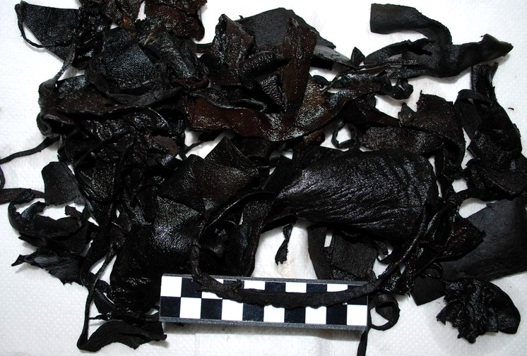
Ścieżka Miasta / skrytka 3

Czy byczyńscy szewcy chodzili bez butów?

niniejszy tekst stanowi wyciąg z artykułów oraz wypowiedzi dr Magdaleny Przysiężnej-Pizarskiej z Instytutu Historii Uniwersytetu Opolskiego, fotografia jej autorstwa

W miejscu w którym stoisz, archeologowie odkryli łącznie 11560 kawałków skór zwierzęcych, wśród nich idealnie zachowane podeszwy butów, rzemienie, skrawki i ścinki, część ze śladami łączenia i szycia i wykrawania. Ponadto zalegały tam również klepki drewniane, łuczywa, kościane przebijaki, ceramikę i kości zwierzęce. Cała warstwa znajdowała się 75 centymetrów pod powierzchnią gruntu i miała 40 centymetrów grubości i zajmowała obszar o szerokości 1,3 metra na 4 metry. Znajdowała się tu w średniowieczu pracownia skórnicza, największa ze znalezionych na Śląsku i porównywalna nie tylko z odkryciami z Wrocławia, ale również z terenu Pomorza.

Teraz nie ma tam tych znalezisk, zostały przez archeologów zebrane, skatalogowane, poddane konserwacji i przekazane do dalszych szczegółowych badań, których wyniki pojawią się w kolejnych latach.

Jak mówi dr Przysiężna–Pizarska: „- Znaleźliśmy tam około 11 tysięcy fragmentów różnych skór. Wszystkie przesiewaliśmy przez sita, a potem moczyliśmy skórę, żeby się nie rozpadła. Spędziliśmy tu ładnych kilka godzin, ale warto było, bo na miejscu oprócz fragmentów skór znaleźliśmy całe buty i piłkę do gry.” Pracownia to dwa usytuowane się wzdłuż ulicy Okrężnej doły, w których składowane były skóry. “Obok siedział szewc i pracując - segregował skóry. Do jednej jamy wrzucał skóry, które mu się przydadzą, a do drugiej niepotrzebne skrawki. W jamie, w której przechowywano materiał, znaleźliśmy też farbowaną skórę i pędzelki, które służyły do jej ozdabiania”.

Jedne z bardziej wyjątkowych znalezisk to fragmenty skór z zachowanymi ażurami. Są to niewielkie fragmenty misternie powycinanych wzorów, które kiedyś były elementami wspaniałych zdobień torebek, kaftanów i butów. Po wstępnych badaniach udało się ustalić iż część z odkrytych elementów ubioru, skrawków, można wiązać z obuwiem, podeszwami obuwia damskiego i męskiego, ciżmami, następnie odkryto materiał przygotowany na sakwy i torby podróżne, paski i fragmenty kaftanów.

Na ulicy Okrężnej działała pracowania która przygotowywała wybrany i wyselekcjonowany materiał skórniczy oraz wyrabiała przedmioty ze skóry dla odbiorców lokalnych, czyli mieszczan. Istnieje przypuszczenie, iż w obrębie ratusza istniała jeszcze jedna pracownia lub warsztat, który produkował elementy galanterii jeszcze bardziej wysublimowanej.

